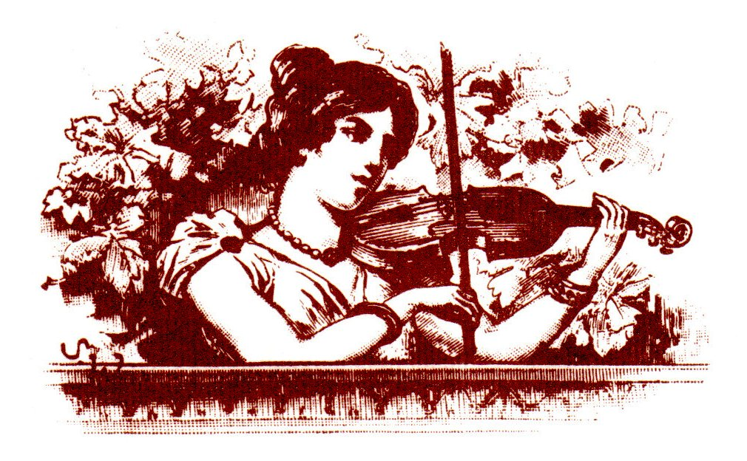

Associazione Giovani Musicisti
Presidente:Prof.ssa Rita Giuseppa Rinzivillo Ragona



I.C.S. “SAN FRANCESCO”DI GELA - AD INDIRIZZO MUSICALE
Dirigente: Prof.ssa Giovanna Palazzolo

Gela,10/02/2018 Ai Dirigenti Scolastici
Ai Reggenti degli Istituti
Ai Docenti di strumento
Al Personale di Segreteria

F.A.I.-ASS. ANTIRACKET GELA


Concorso Nazionale di Musica “Ghelas Music”-Città di Gela-
Per studenti delle Scuole Secondarie di I Grado ad indirizzo musicale e per giovani solisti virtuosi
di ogni ordine e grado di scuola.
IV Edizione: 23-24-25 maggio 2018


L’ Associazioni in intestazione rappresentate dal direttore artistico del Concorso M°° Crocifisso Ragona, in collaborazione con l’I.C.S. “San Francesco”di Gela e in partenariato con l’Ass.”Antiracket-antiusura“G. Giordano”, l’Alto Patronato del Presidente della Repubblica, la Presidenza della Regione Sicilia,il Patrocinio del Comune di Gela, dopo il successo delle passate edizioni,

organizzano
la IV Edizione del Concorso Nazionale di Musica “Ghelas Music”per gli studenti delle Scuole Secondarie di primo grado ad Indirizzo Musicale e per giovani solisti virtuosi che si terrà a Gela il 23-24-25 maggio 2018. La premiazione si terrà il 25 maggio alle ore 17,30 presso il Teatro Eschilo.Il concorso si prefigge come obiettivo quello di valorizzare il ruolo formativo delle scuole medie in campo musicale fornendo agli studenti un’importante occasione di crescita attraverso il confronto con altri giovani musicisti per premiare l’impegno giovanile e stimolare lo studio della musica. Inoltre, si vuole offrire ai partecipanti la possibilità di conoscere ed apprezzare Gela per il suo patrimonio storico-monumentale, il suo territorio e le bellezze della Sicilia,con le sue risorse turistico-culturali ed enogastronomiche. Si trasmettono, in allegato, il Regolamento di partecipazione al concorso in oggetto e la scheda di iscrizione.
Al fine di procedere ad una puntuale organizzazione del Concorso, Vi invitiamo a prendere visione del Regolamento qui di seguito allegato e di contattarci telefonicamente ai seguente indirizzo di posta elettronica associazionegiovanimusicisti@gmail.com. Per ulteriori informazioni rivolgersi alla Segreteria organizzativa al numero di tel.-fax 0933/908590 o al cellulare del Prof. Ragona Crocifisso al 340/4954128.
L’occasione mi è favorevole per porgere

Cordiali saluti

Il Direttore Artistico Il Presidente
M° Crocifisso Ragona Prof.ssa Giusi Rinzivillo Ragona

